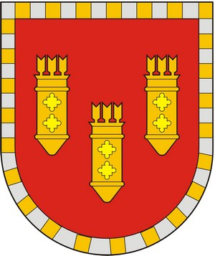

ЧУВАШСКАЯ РЕСПУБЛИКА
СОБРАНИЕ ДЕПУТАТОВ АЛАТЫРСКОГО МУНИЦИПАЛЬНОГО ОКРУГА ПЕРВОГО СОЗЫВА
ЧӐВАШ РЕСПУБЛИКИ

УЛАТӐР МУНИЦИПАЛИТЕТ ОКРУГӖН ПӖРРЕМӖШ СОЗЫВ ДЕПУТАЧӖСЕН ПУХӐВӖ

РЕШЕНИЕ

30 марта 2023 года | г. Алатырь | № 11/2

Об утверждении Стратегии социально-экономического развития Алатырского муниципального округа Чувашской Республики до 2035 года

В соответствии с Федеральным законом Российской Федерации от 06.10.2003 № 131-ФЗ «Об общих принципах организации местного самоуправления в Российской Федерации», Уставом Алатырского муниципального округа Чувашской Республики, целях повышения уровня и качества жизни населения, обеспечения высоких темпов экономического роста и формирования благоприятных условий жизни населения Алатырского муниципального округа, Собрание депутатов Алатырского муниципального округа
РЕШИЛО:
- Утвердить прилагаемую Стратегию социально-экономического развития Алатырского муниципального округа до 2035 года.
- Признать утратившим силу решение Собрания депутатов Алатырского района Чувашской Республики от 28.03.2019 № 39/03 «Об утверждении Стратегии социально-экономического развития Алатырского района Чувашской Республики до 2035 года».
- Настоящее решение вступает в силу после его официального опубликования.

Председатель Собрания депутатов
Алатырского муниципального округа С.В. Павлёнков

Глава Алатырского
муниципального округа Н.И. Шпилевая

